|  |  |
| --- | --- |
| **Gerb-BMSTU_01** | **Министерство науки и высшего образования Российской Федерации**  **Федеральное государственное бюджетное образовательное учреждение**  **высшего образования**  **«Московский государственный технический университет**  **имени Н.Э. Баумана**  **(национальный исследовательский университет)»**  **(МГТУ им. Н.Э. Баумана)** |

ФАКУЛЬТЕТ **Информатика и системы управления**

КАФЕДРА **Компьютерные системы и сети (ИУ6)**

**Отчет**

**по лабораторной работе № 4**

**Название:** Основы JavaScript

**Дисциплина:** Языки интернет программирования

|  |  |  |  |  |
| --- | --- | --- | --- | --- |
| Студент | ИУ6-32Б |  |  | А.Н. Абрамов |
|  | (Группа) |  | (Подпись, дата) | (И.О. Фамилия) |
|  |  |  |  |  |
| Преподаватель |  |  |  | И.О. Фамилия |
|  |  |  | (Подпись, дата) | (И.О. Фамилия) |

Москва, 2024

**Основы JavaScript**

**Цель работы:** изучение основных принципов программирования на языке Javascript, изучение способов обхода узлов модели документа DOM, изучение принципов динамического формирования кода страницы HTML, а также получение практических навыков отладки Javascript-приложений.

**Задание:** По готовым дизайнам сверстать части страниц, с помощью JS добавить интерактивность и функциональность элементам.

**Ход работы:** Рассмотрим на примере создания страницы для оформления заказа в кофейне, остальные задания являются подводкой к этому заданию.

1. **Открываем дизайн в Figma**

Дизайн страницы представлен на рисунке 1.

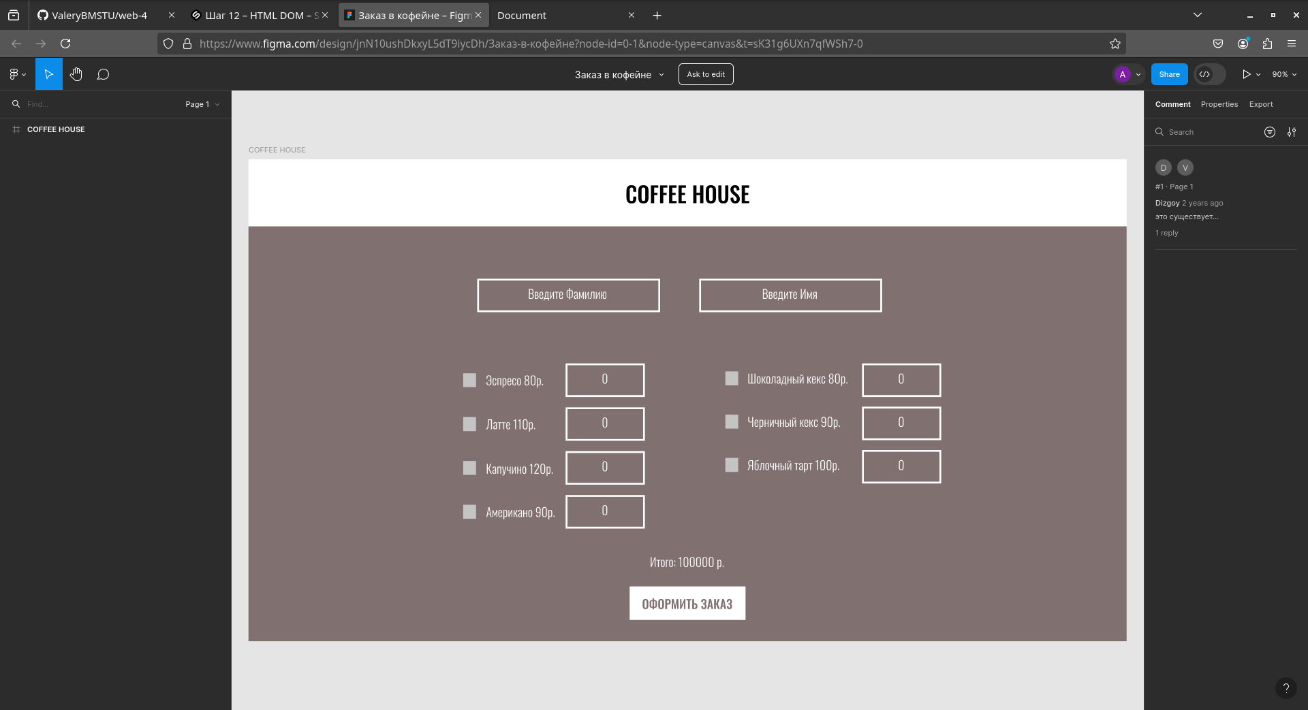

Рисунок 1: Дизайн страницы

1. **Создаём и заполняем html файл с разметкой карточки**

<!DOCTYPE html>

<**html** lang="en">

<**head**>

<**meta** charset="UTF-8">

<**meta** http-equiv="X-UA-Compatible" content="IE=edge">

<**meta** name="viewport" content="width=device-width, initial-scale=1.0">

<**title**>Document</**title**>

<**link** rel="stylesheet" href="style.css">

<**link** rel="preconnect" href="https://fonts.googleapis.com">

<**link** rel="preconnect" href="https://fonts.gstatic.com" crossorigin>

<**link** href="https://fonts.googleapis.com/css2?family=Oswald:wght@200;300;400;500;600;700&display=swap" rel="stylesheet">

</**head**>

<**body**>

<**header** class="header">

<**h1** class="header\_\_h">COFFEE HOUSE</**h1**>

</**header**>

<**section** class="order-menu">

<**div** class="order-menu\_\_client">

<**input** type="text" name="surname" class="text-input" placeholder="Введите Фамилию">

<**input** type="text" name="name" class="text-input" placeholder="Введите Имя">

</**div**>

<**div** class="catalog">

<**div** class="item item-1-1">

<**label** class="item\_\_label">

<**input** type="checkbox" onchange="onCheckboxEvent(this)" class="checkbox" value="80">

<**div** class="checkmark"></**div**>

Эспрессо 80р.

</**label**>

<**input** class="item\_\_number" type="text" onblur="onNumberInput(this)" disabled="true" value="0">

</**div**>

<**div** class="item item-1-2">

<**label** class="item\_\_label">

<**input** type="checkbox" onchange="onCheckboxEvent(this)" class="checkbox" value="110">

<**div** class="checkmark"></**div**>

Латте 110р.

</**label**>

<**input** class="item\_\_number" type="text" onblur="onNumberInput(this)" disabled="true" value="0">

</**div**>

<**div** class="item item-1-3">

<**label** class="item\_\_label">

<**input** type="checkbox" onchange="onCheckboxEvent(this)" class="checkbox" value="120">

<**div** class="checkmark"></**div**>

Капучино 120р.

</**label**>

<**input** class="item\_\_number" type="text" onblur="onNumberInput(this)" disabled="true" value="0">

</**div**>

<**div** class="item item-1-4">

<**label** class="item\_\_label">

<**input** type="checkbox" onchange="onCheckboxEvent(this)" class="checkbox" value="90">

<**div** class="checkmark"></**div**>

Американо 90р.

</**label**>

<**input** class="item\_\_number" type="text" onblur="onNumberInput(this)" disabled="true" value="0">

</**div**>

<**div** class="item item-2-1">

<**label** class="item\_\_label">

<**input** type="checkbox" onchange="onCheckboxEvent(this)" class="checkbox" value="80">

<**div** class="checkmark"></**div**>

Шоколадный кекс 80р.

</**label**>

<**input** class="item\_\_number" type="text" onblur="onNumberInput(this)" disabled="true" value="0">

</**div**>

<**div** class="item item-2-2">

<**label** class="item\_\_label">

<**input** type="checkbox" onchange="onCheckboxEvent(this)" class="checkbox" value="90">

<**div** class="checkmark"></**div**>

Черничный кекс 90р.

</**label**>

<**input** class="item\_\_number" type="text" onblur="onNumberInput(this)" disabled="true" value="0">

</**div**>

<**div** class="item item-2-3">

<**label** class="item\_\_label">

<**input** type="checkbox" onchange="onCheckboxEvent(this)" class="checkbox" value="100">

<**div** class="checkmark"></**div**>

Яблочный тарт 100р.

</**label**>

<**input** class="item\_\_number" type="text" onblur="onNumberInput(this)" disabled="true" value="0">

</**div**>

</**div**>

<**div** class="menu-cost">

<**p** class="menu-cost\_\_p">Итого: 0р.</**p**>

</**div**>

<**btn** class="menu-btn" onclick="makeOrder(this)">Оформить заказ</**btn**>

</**section**>

<**script** src="main.js"></**script**>

</**body**>

</**html**>

1. **Добавление css**

\* {

**margin**: 0;

**padding**: 0;

**box-sizing**: **border-box**;

}

**html** {

**font-size**: 20px;

**line-height**: 1.5;

**font-family**: Oswald;

}

.**text-input** {

**padding**: 0.5rem 2rem;

**border**: **solid** 3px **white**;

**background-color**: **transparent**;

**color**: **white**;

}

.**checkbox** {

**visibility**: **hidden**;

**position**: **absolute**;

}

.**checkmark** {

**background-color**: #C4C4C4;

**border-radius**: 5px;

**border**: **solid** 2px **transparent**;

**height**: 50%;

**aspect-ratio**: 1/1;

}

.**item\_\_label**:hover>.**checkmark** {

**border**: **solid** 2px #4a4a4a;

}

.**checkbox**:checked~.**checkmark** {

**background-color**: **lightgreen**;

}

.**header** {

**display**: **flex**;

**justify-content**: **center**;

**align-items**: **center**;

**padding**: 1.5rem;

}

.**header\_\_h** {

**color**: **black**;

**font-size**: 1.8rem;

**font-weight**: 500;

}

.**order-menu** {

**display**: **flex**;

**flex-direction**: **column**;

**align-items**: **center**;

**row-gap**: 2rem;

**padding**: 4.25rem;

**background-color**: #817070;

}

.**order-menu\_\_client** {

**display**: **flex**;

**justify-content**: **center**;

**column-gap**: 3rem;

}

.**catalog** {

**display**: **grid**;

**justify-content**: **center**;

**column-gap**: 3rem;

**row-gap**: 1rem;

**grid-template-columns**: repeat(2, 1fr);

}

.**item** {

**display**: **flex**;

**column-gap**: 0.5rem;

}

.**item\_\_label** {

**display**: **flex**;

**align-items**: **center**;

**column-gap**: 0.8rem;

**color**: **white**;

}

.**item\_\_number** {

**margin-left**: **auto**;

**background-color**: **transparent**;

**border**: **solid** **white** 3px;

**color**: **white**;

**padding**: 0.5rem;

**width**: 6rem;

**text-align**: **center**;

}

.**catalog**>.**item-1-1** {

**grid-row**: 1;

**grid-column**: 1;

}

.**catalog**>.**item-1-2** {

**grid-row**: 2;

**grid-column**: 1;

}

.**catalog**>.**item-1-3** {

**grid-row**: 3;

**grid-column**: 1;

}

.**catalog**>.**item-1-4** {

**grid-row**: 4;

**grid-column**: 1;

}

.**catalog**>.**item-2-1** {

**grid-row**: 1;

**grid-column**: 2;

}

.**catalog**>.**item-2-2** {

**grid-row**: 2;

**grid-column**: 2;

}

.**catalog**>.**item-2-3** {

**grid-row**: 3;

**grid-column**: 2;

}

.**catalog**>.**item-2-4** {

**grid-row**: 4;

**grid-column**: 2;

}

.**menu-cost\_\_p** {

**color**: **white**;

}

.**menu-btn** {

**padding**: 0.5rem 1rem;

**color**: #817070;

**background-color**: **white**;

**border**: **solid** 3px **white**;

**transition**: **all** 0.3s;

}

.**menu-btn**:hover {

**padding**: 0.5rem 1rem;

**color**: **white**;

**background-color**: #817070;

}

1. **Добавляем JS**

В JS нам нужно реализовать функции: для подсчёта суммы стоимостей выбранных позиций, проверки корректности кол-ва позиций и создания заказа.

Готовый JS будет выглядеть так:

**var** total\_cost = 0;

**function** calcTotalCost(catalog) {

**let** items = catalog.querySelectorAll(".item");

total\_cost = 0;

**for** (**let** i = 0; i < items.length; i++) {

total\_cost += calcCost(items[i]);

}

showTotalCost(catalog.parentElement.querySelector(".menu-cost"));

}

**function** calcCost(item) {

**if** (item.querySelector(".checkbox").checked)

**return** item.querySelector(".checkbox").value \* item.querySelector(".item\_\_number").value;

**return** 0;

}

**function** showTotalCost(menu\_cost) {

menu\_cost.querySelector(".menu-cost\_\_p").innerText = "Итого: " + total\_cost + "р.";

}

**function** onNumberInput(obj) {

**let** val = +obj.value;

obj.value = isNaN(val) || val < 0 ? 0 : val;

calcTotalCost(obj.parentElement.parentElement);

}

**function** onCheckboxEvent(obj) {

obj.parentElement.parentElement.querySelector(".item\_\_number").disabled = !obj.checked;

obj.parentElement.parentElement.querySelector(".item\_\_number").value = Number(obj.checked);

calcTotalCost(obj.parentElement.parentElement.parentElement)

}

**function** makeOrder(obj) {

**let** menu = obj.parentElement;

**let** surname = menu.querySelector(".text-input[name='surname']").value;

**let** name = menu.querySelector(".text-input[name='name']").value;

**let** cost = total\_cost;

**if** (surname == "" || name == "" || cost <= 0) {

alert("Введите имя, фамилию, выберите позиции, что бы заказать.");

**return**;

}

alert("Заказчик: " + surname + ' ' + name + '.\n' + "Стоимость: " + cost + 'р.');

}

1. **Итоговый сайт**

На рисунках 2, 3 представлена полученная страница для заказа в кофейне:

**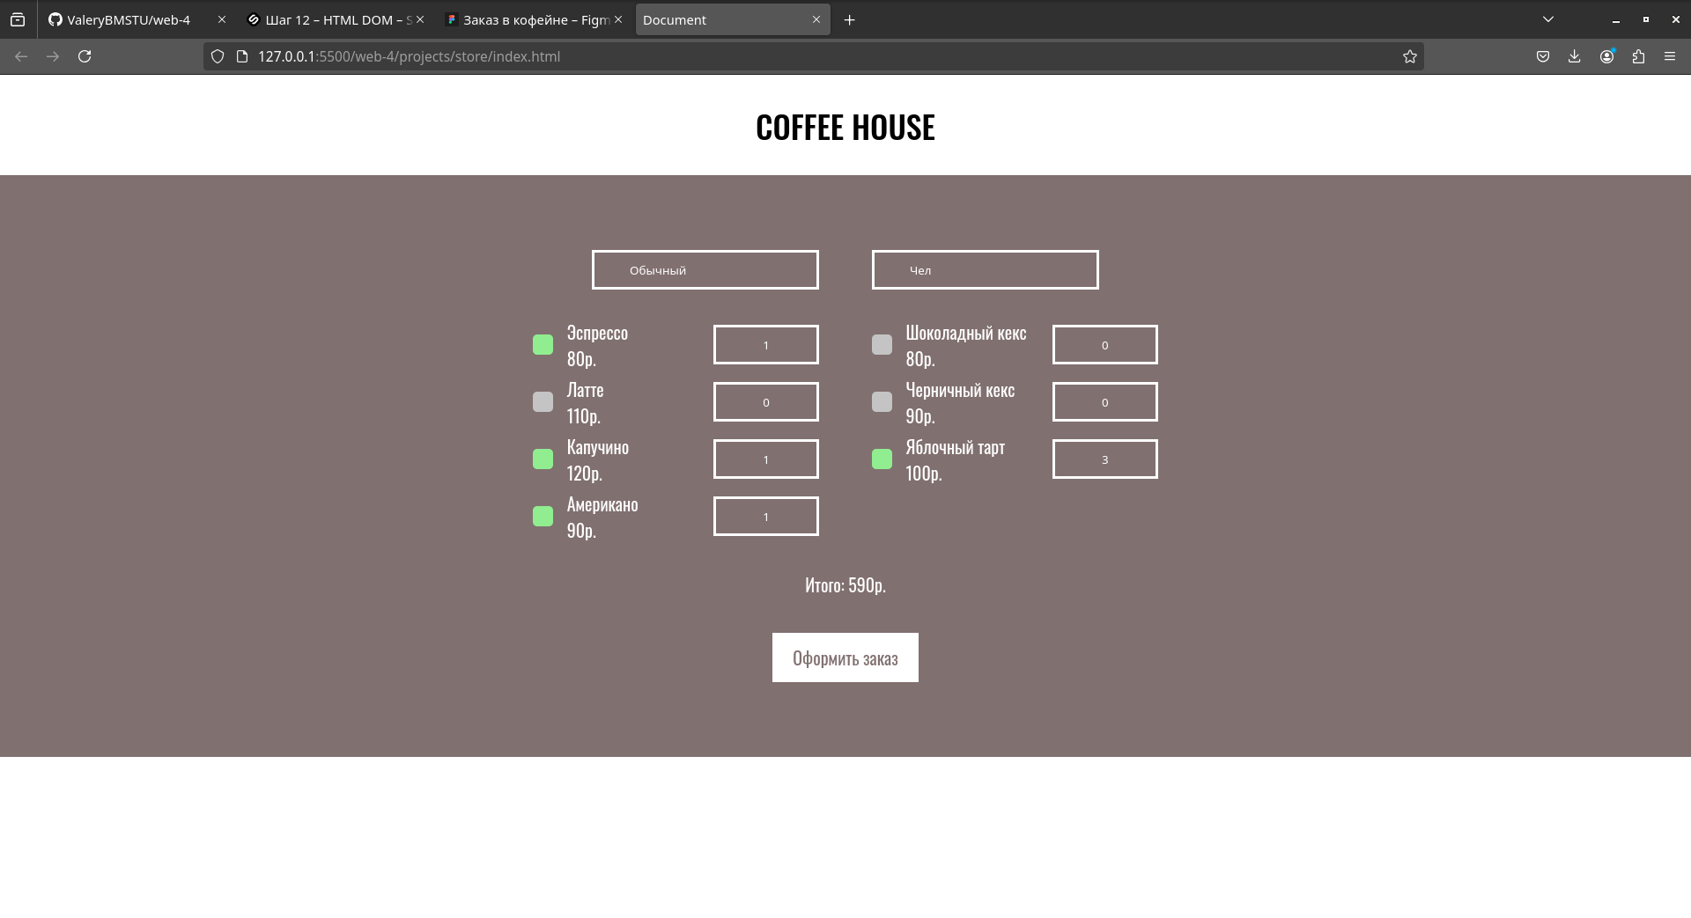**

рисунок 2: готовая страница

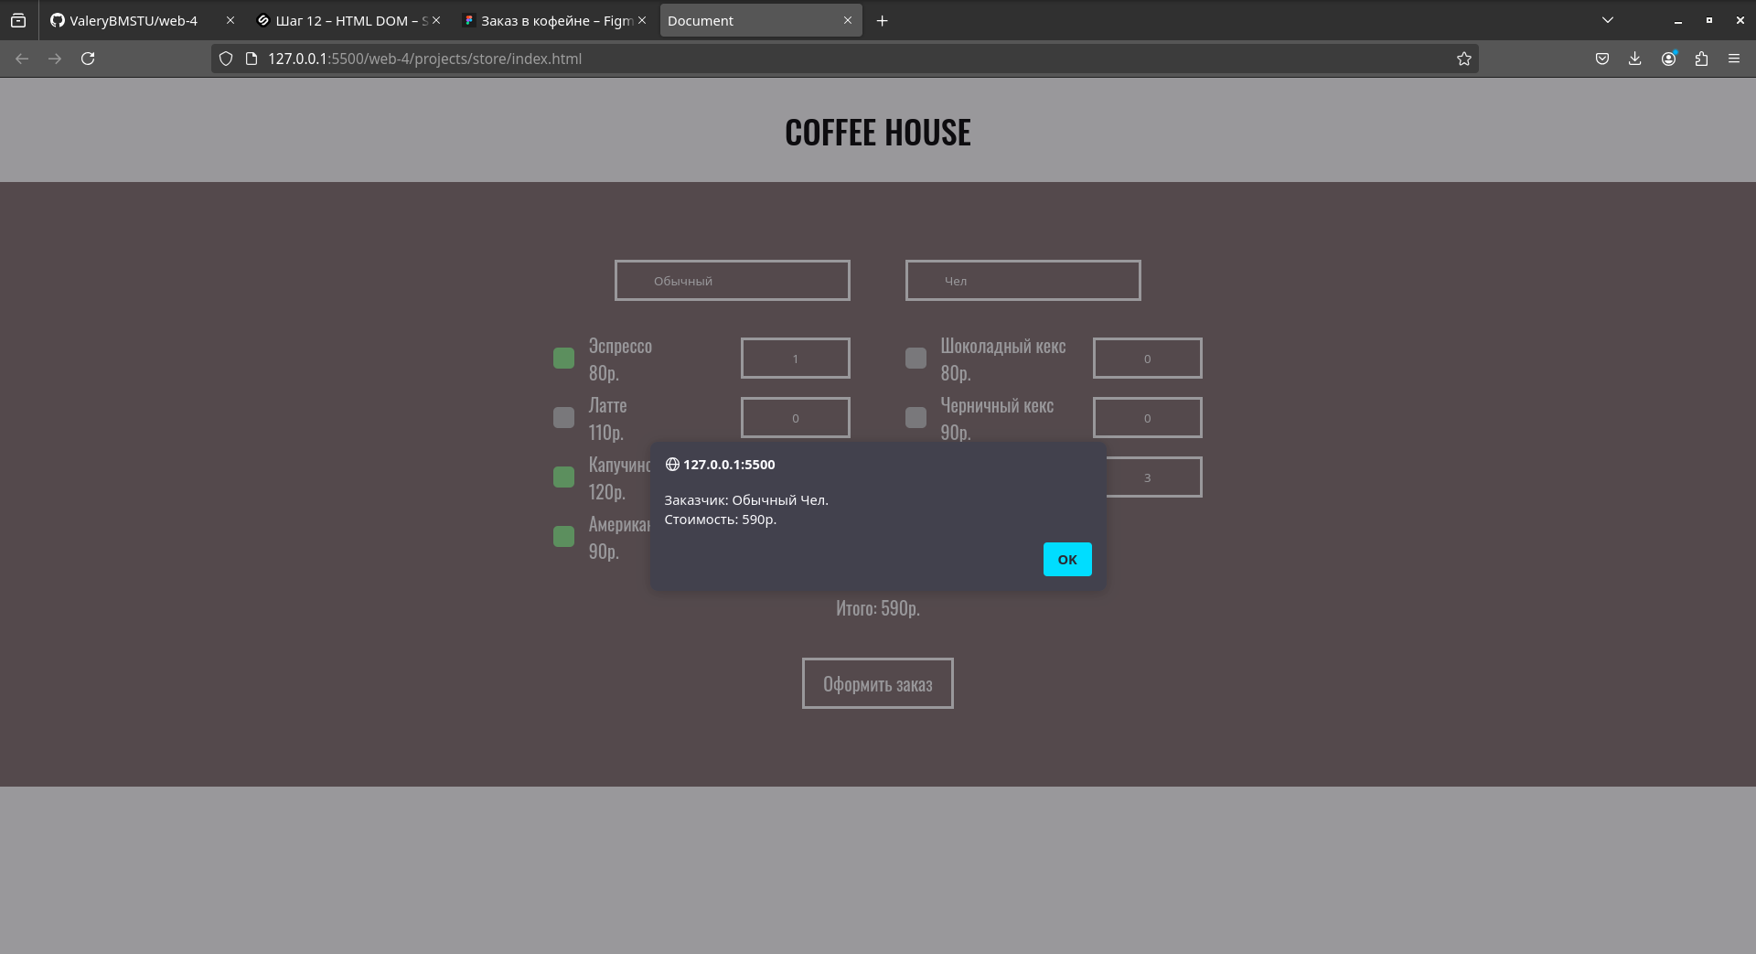

рисунок 3: оформление заказа

**Заключение:** Были изучены основы js, полученные знания были закреплены на практике при выполнении задания.

**Использованные источники**

Курс на Stepik:

<https://stepik.org/course/82108/info>

Сайт-справочник по html, css, js: https://developer.mozilla.org/ru/docs/Web